一、选择题：本题共16小题，每小题3分，共48分。在每小题给出的四个选项中，只有一项是最符合题目要求的。
打通农村发展“最后一公里”，使沂蒙山深处的山东省岱崮镇脱贫奔小康。曾经的这里是“四塞之固，舟车不通；土货不出，外货不入”。如今山里的蜜桃飞向了京、沪；城里的游客纷至沓来。据此完成下列小题。
1.打通农村发展“最后一公里”的交通方式及布局要求是( )
A.运河尽量连接河流，减少工程量 B.铁路沿山谷延展，隧道相通
C.公路沿山谷延展，沿途曲折 D.高铁连接重要乡镇，快捷出行
2.岱崮镇脱贫奔小康的主要条件是( )
A.交通便捷 B.扶贫政策 C.广阔市场 D.资源种类丰富
潜蚀是指水流沿土层的垂直节理、劈理、裂隙或洞穴进入地下，复向沟谷流出，形成地下流水通道所发生的侵蚀作用。陷穴属于潜蚀地貌的一种，它的形成与地层、地形以及植被等具有一定的联系。下图示意云南元谋干热河谷陷穴发育演化过程。据此完成下列小题。
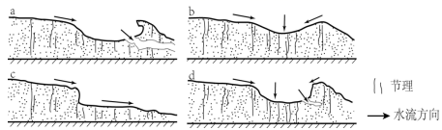
3.正确表示陷穴发育演化过程的是( )
A.a-b-c-d B.b-d-a-c C.c-a-d-b D.d-c-b-a
4.元谋干热河谷中利于陷穴地貌发育的条件是( )
①湿热的气候条件
②土壤透水性较强
③地层构造节理发育
④沟底多隆起的地形
A.①② B.①③ C.②④ D.③④
下图为某河流示意图。该河流长度3688km，流域面积138万km²，干流总落差256m。据此完成下列小题。
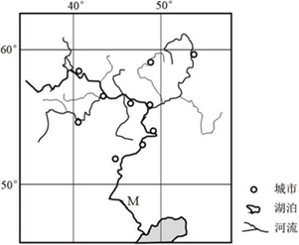
5.M河段无支流汇入，其原因可能是( )
A.泥沙沉积，形成“地上河” B.高山夹峙，河流稀少
C.流经干旱地区，降水稀少 D.地势低洼，湿地广布
6.该河流径流量最小的时期为( )
A.冬季 B.春季 C.夏季 D.秋季
7.该流域保护与开发利用的重点是( )
A.防凌、防涝 B.发电、航运 C.防御水土流失 D.治理石漠化
读下图“我国部分省区的人口承载状况(某地实际人口密度与理论人口密度之比)及20世纪末人口流动示意图”。读图，完成下列小题。
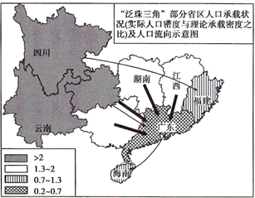
8.影响一地环境人口容量的最主要因素是( )
A.对外开放程度 B.消费水平 C.科技发展水平 D.资源的丰歉程度
9.图示区域单位面积环境人口承载力最大的省区是( )
A.四川 B.福建 C.湖南 D.广东
10.引起图中人口迁移的最主要原因是( )
A.经济发展水平差异 B.人口分布差异
C.自然环境差异 D.消费水平差异
巨大的地面温差造成高空水平气压梯度力大，从而使得上层空气快速流动，称为急流。急流可以驱动近地面天气系统的移动。温带急流位于高层中纬西风带，其位置和强度随季节变化而变化，而且其移动路径越弯曲，大气运动越强烈。下图示意某时段北美温带急流。据此完成下列小题。
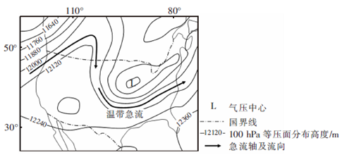
11.与夏季相比，冬季北美大陆温带急流( )
A.位置偏北 风速偏大 B.位置偏北 风速偏小
C.位置偏南 风速偏大 D.位置偏南 风速偏小
12.图中温带急流的路径由蜿蜒波动发展为平直移动，往往象征着( )
A.台风形成 B.寒潮结束 C.沙尘肆虐 D.对流加剧
13.现代商用飞机可利用温带急流加速，适宜利用温带急流加速的航线是( )
A.北京飞往乌鲁木齐 B.香港飞往堪培拉
C.东京飞往莫斯科 D.旧金山飞往纽约
在低碳要求下，林业碳汇的经济、生态、社会效益引发了越来越多的关注。相比于耕地与草地，林地具有更强的碳吸收能力。林地面积和生物量是影响其固碳价位的主要因素。下表是2013年我国东北(大、小兴安岭和长白山)、北方(华北)、西南(横断山区和喜马拉雅山脉东段南坡)和南方(东南丘陵)四大林区森林固碳价值和林业经济产值统计表(单位：亿元)。据此完成下列小题。
林区 | 森林固碳价值 | 林业总产值
甲林区 | 1598.57 | 93.81
乙林区 | 1287.84 | 399.19
丙林区 | 568.36 | 126.90
丁林区 | 2163.77 | 89.42
14.与耕地和草地相比，林地具有更强的碳吸收能力的原因是单位土地面积上( )
A.水土流失量少 B.枯枝落叶层厚 C.叶片总面积大 D.生物种类多样
15.表中代表南方林区的是( )
A.甲林区 B.乙林区 C.丙林区 D.丁林区
16.提高丙林区森林固碳价值的主要途径是( )
A.更换绿化树种 B.采林育林结合 C.禁止采伐森林 D.营造护田林网
二、非选择题：共52分。
17.阅读图文材料，完成下列要求。（24分）
兰州是我国主要的重化工、能源和原材料生产基地之一，工业门类齐全。2013年兰州市启动了主城区企业“出城入园”搬迁改造方案，计划利用5年时间，有序推进主城区工业企业向兰州新区及远郊县区产业园区搬迁改造，以实现产业集聚发展，使城市布局更为合理。下图示意兰州“出城入园”路线(箭头粗细表示迁移企业的多少与规模)。
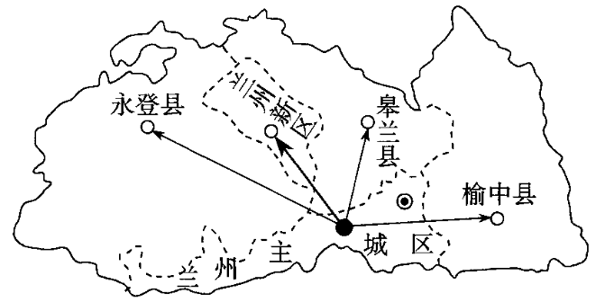
（1）归纳兰州市“出城入园”搬迁企业所具有的共同特点。（6分）
（2）简述企业“出城”对兰州主城区城市发展的重要意义。（6分）
（3）分析大型企业“入园”给企业发展带来的积极影响。（6分）
（4）简析为了企业的可持续发展，工业园区在完善基础设施方面应做哪些工作? （6分）

18.阅读图文材料，完成下列要求。（18分）
索科特拉岛位于印度洋西北部，岛上干旱少雨、乱石丛生，存在大量独特的动植物，附近海域渔业资源丰富。下图示意索科特拉岛的位置。
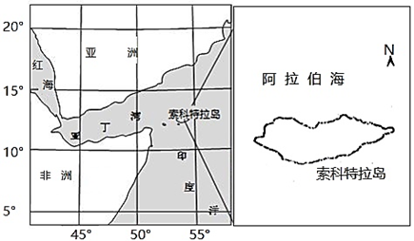
(1)该岛“干旱少雨，乱石丛生”，试从自然环境整体性角度加以解释。（8分）
(2)分析该岛存在大量独特动植物的原因。（4分）
(3)分析该岛附近海域渔业资源丰富的原因。（6分）

19.阅读图文材料，完成下列要求。（10分）
下表示意鄂尔多斯市2005—2014年年平均地下水位与蒸发量的变化。
2007—2014年鄂尔多斯年平均地下水位与蒸发量的变化情况
年份 | 2007 | 2008 | 2009 | 2010 | 2011 | 2012 | 2013 | 2014
蒸发量  ∕mm | 1750 | 1775 | 1850 | 1800 | 1760 | 1750 | 1875 | 1870
地下水  位/m | 7.54 | 7.43 | 7.34 | 7.29 | 7.87 | 7.67 | 7.48 | 7.26
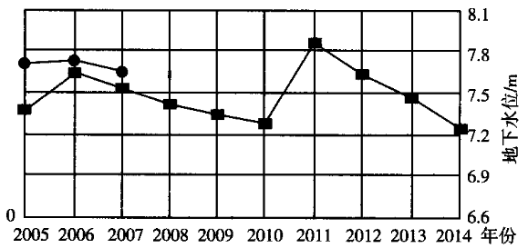
根据表中提供的资料补全图，并简要说明绘制过程。
答案以及解析
答案：1.C； 2.B
解析：1.山区交通，公路最适合。山谷相对平坦，沿途连接更多的居民点，C正确。故选C。
2.打通农村发展“最后一公里”是国家扶贫政策。在扶贫政策驱动下，山区先发展交通，脱贫致富，B正确。故选B。
答案：3.B； 4.D
解析：3.读图分析可知， 图a中，流水侵蚀沟谷形成地区河流；图b中，流水流向地势低凹处，沿裂隙发育处进入地下；图c中，地下河流对岩层加大侵蚀，上部岩体被侵蚀搬运走，地下河流出露地表；图d中，流水向着地下沟谷集中，并侵蚀沟谷使其增大延伸。材料中对陷穴发育的描述“水流沿土层的垂自节理、劈理、裂隙或洞穴进入地下，复向沟谷流出”可推知，陷穴发育演化的过程是b—d—a—c，B正确。故选B。
4.元谋干热河谷气候干热，①错误；流水沿裂隙、节理侵蚀，说明土壤透水性差，②错误；地层构造多节理发育，使流水进入，③正确；沟底多隆起的地形，使流水往低洼处汇聚，④正确。故选D。
答案：5.C； 6.A； 7.B
解析：5.据图可知，M河段位于河流下游，流经地区气候干旱，降水稀少，地表径流短缺，几乎没有支流汇入。故选C。
6.该河流流经温带大陆性气候区，夏季融雪量大，降水稍多，径流量增多；因纬度较高，冬季降雪，但积雪不易融化，冬季径流量最小。故选A。
7.根据经纬度与水系轮廓可知，该河流为伏尔加河。伏尔加河有落差但中下游落差不大，故而开发利用的重点是发电、航运。伏尔加河大致是自北向南流，基本无凌汛现象；主要流经地势平坦地区，土地石漠化和水土流失现象不严重。故选B。
答案：8.D； 9.D； 10.A
解析：8.影响环境人口容量的因素有：资源的丰富程度、科技水平、经济发达程度、对外开放程度、人口受教育水平及消费水平等。其中资源的丰富程度和科技水平是制约环境人口容量的重要因素，而资源状况则是影响人口承载力大小的首要因素。故选D。
9.影响环境人口容量的因素有：资源的丰富程度、科技水平、经济发达程度、对外开放程度、人口受教育水平及消费水平等。环境人口容量与资源的丰富程度、科技水平、经济发达程度、对外开放程度、人口受教育水平成正比，与消费水平成反比。珠江三角洲地区经济发达，对外开放程度高，所以环境人口容量大。故选D。
10.影响人口迁移的主要因素有经济因素、战争、宗教、社会变革、国家政策、生态环境变化、个人动机和需求等。目前影响人口迁移的主要原因是地区经济发展水平的差异。珠江三角洲地区经济发达，有更多的就业机会和更高的生活条件。故选A。
答案：11.C； 12.B； 13.D
解析：11.随着太阳直射点的季节移动，气压带风带也会发生季节移动，温带急流也会随着气压带风带的移动而移动，与夏季相比，北半球冬季时全球气压带风带的位置整体南移，温带急流位置也应偏南，北半球冬季温带地区地面温差较大，根据材料可知高空气压梯度较大，温带急流风速也应偏大，故选C。
12.结合图示100hPa等高线的分布可知I处高空为低压中心，此处I处近地面应为高压中心，受高空温带急流的推进，高空低压中心会向东南方向移动，进而促使近地面高压系统向东南方向移动，该天气系统自高纬向低纬地区移动，易导致甲地寒潮爆发，故选B。
13.温带急流大致流向为自西向东，适宜利用温带急流加速的航线是旧金山飞往纽约，D正确；北京飞往乌鲁木齐，东京飞往莫斯科，都是飞机向西北飞，香港飞往堪培拉，飞机自北向南飞，都不适宜利用温带急流加速，A、B、C错误。故选D。
答案：14.C；15.B；16.D
解析：14.森林的固碳是绿色植物利用叶绿素，在可见光的照射下，将二氧化碳和水转化为有机物并释放出氧气的过程。因此，叶片总面积越大，光合作用越强，对碳的吸收能力越强。故选C。
15.南方（东南丘陵）林区主要为人工林区，范围小于我国东北林区和西南林区，但林业总产值最高。故选B。
16.丙为我国北方（华北）林区，为我国主要农耕区，风沙危害严重，因此应积极营造护田林网。更换绿化树种主要是针对城市而言；采林育林结合、禁止采伐森林主要是针对东北林区和西南林区而言。故选D。
17.答案：（1）企业规模大，占用土地多；（2分）运输量大、产量高，排放废弃物多；（2分）厂房设备陈旧，急需改造升级。（2分）
（2）大型企业搬迁出城，可以有效改善主城区环境质量，缓解交通拥堵；（3分）企业搬迁腾出的土地可以进行合理规划，调整功能区布局，建设宜居、宜业、宜游的魅力城市。（3分）
（3）共享产业园区基础设施和公共服务；利于降低运输费用和能源消耗，集中处理废弃物，提高经济效益；利于开展分工协作，促进技术创新，提高资源利用率；利于促进设备更新，快速实现改造升级，从而增强市场竞争力。（任答3点，共6分）
（4）工业园区应当合理布局公共交通网络，密切与主城区的联系；根据人口远期规划，加快购物中心、商业网点、文化教育、体育、医疗卫生、休闲娱乐等设施的建设；重视环境的美化；重视经济适用房的建设。（任答3点，共6分）
解析：（1）由材料可知，兰州市搬迁的企业主要是石油、化工、机械冶金等工业部门，该类工业为重工业，工厂需安装大量机械设备和存放大宗原料、产品，占地面积大；原料、产品重量大，交通运输量大，生产和运输过程中能耗大，排放了大量的废水、废气、废渣等工业污染物；兰州市重化工业发展历史较长，工厂建厂有较长时间，厂房设备陈旧、老化，急需改造升级。
（2）大型的重工业企业外迁，有利于减少城区内污染物的排放，改善城市环境质量；能够极大地减少进出企业运输货物的车辆和上下班工人来往的数量，缓解城市交通拥堵问题；该类企业占地面积大，搬迁后能为兰州市提供大量空置土地，有利于兰州市重新规划土地利用，合理安排住宅、绿化、公共设施等用地。
（3）大型企业“入园”给企业发展带来的积极影响主要从工业集聚的角度进行分析。包括基础设施、废弃物的处理、资源利用率、市场竞争力等。
（4）为了企业的可持续发展，工业园区需要进一步完善基础设施，主要从交通、商业、医疗及环境等角度分析。
18.答案：(1)该岛地处低纬地区，蒸发旺盛；（1分）受副热带高气压带及索马里寒流的影响，降水稀少，气候干旱；（2分）地表径流少，淡水资源不足；（2分）地表植被覆盖率低，以戈壁荒漠为主；（2分）土壤贫瘠，土层浅薄。（1分）
(2)该岛长期与大陆分离，形成独立的生物进化环境；（2分）岛上人口稀少，人类活动干扰小。（2分）
(3)该岛纬度低，热量丰富，生物生长速度快；地处副热带地区，降水少，光照(光合作用)强，有利于浮游植物的生长；夏季索马里寒流为上升补偿流，将海洋底部的营养盐类带到海洋表层，利于浮游生物的生长，鱼的饵料丰富；周围国家技术水平有限，海洋捕捞业水平较低。（任答3点，共6分）
解析：(1)由图中经纬度可知，该岛地处低纬地区，气温高，蒸发旺盛；该岛所处纬度受副热带高气压带控制，盛行下沉气流，降水稀少，加之索马里寒流减湿作用，气候干旱；岛屿面积小，气候干旱，导致地表径流少，淡水资源不足；因此地表植被缺乏，以戈壁荒漠为主(乱石丛生)；土壤贫瘠，土层浅薄，又加剧了水分不足、植被缺乏。
(2)该岛四面环海，与大陆分离，长期以来形成了独立的生物进化环境，与陆地上其他物种之间缺少交流；岛上人口稀少，人类活动干扰小，没有生物入侵等影响。
(3)由图中经纬度可知，该岛纬度低，热量丰富，鱼类及鱼类的食物生长速度快；根据第(1)题分析可知，该地降水少，光照时间长，有利于浮游植物的光合作用；夏季西南季风为离岸风，在沿岸形成上升补偿流，将海洋底部的营养盐类带到海洋表层，利于浮游生物的生长，能为鱼类提供丰富的饵料；周围多为发展中国家，技术水平有限，海洋捕捞业水平较低，对渔业资源干扰少。
19.答案：正确绘制折线，（1分）左侧纵坐标名称、（1分）数值刻度、（1分）单位标注合理，（1分）图例标注清晰。（1分）
绘制过程：根据图中已完整绘出的1条曲线与表中数据的比照，再结合右侧纵坐标的数值刻度与单位可知，该曲线代表的是年平均地下水位的变化，由此确定本题任务为补全代表年蒸发量的曲线。首先，需要根据已绘出的部分年蒸发量曲线中2007年的点位，并结合表中的具体数据，确定左侧纵坐标的数值刻度与单位，然后将7个后续年份的点位依次标注在图中，逐个连接相邻2个年份的点位构成1条反映年蒸发量变化的折线。最后，绘制图例说明两种不同样式的曲线分别代表的内容。（5分）
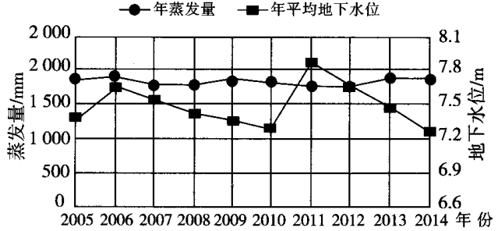
解析：首先需要将图中已完整绘出的1条曲线与表中的数据进行对照分析，结合右侧纵坐标的数值刻度与单位，推理出该曲线代表的是年平均地下水位的变化，由此确定本题任务为补全代表年蒸发量的曲线。然后，需要根据已绘出的部分年蒸发量曲线中2007年的点位，结合表中的具体数据，确定左侧纵坐标的数值刻度与单位，随后即可将7个后续年份的点位依次标注在图中，并逐个连接相邻2个年份的点位构成1条反映年蒸发量变化的折线。最后，绘制图例说明两种不同样式的曲线分别代表的内容即可。

